ПРОФЕСИОНАЛНО ПОРТФОЛИО

НА Михаил Василев Михайлов

учител по география и икономика

в Професионална гимназия по туризъм, град Самоков

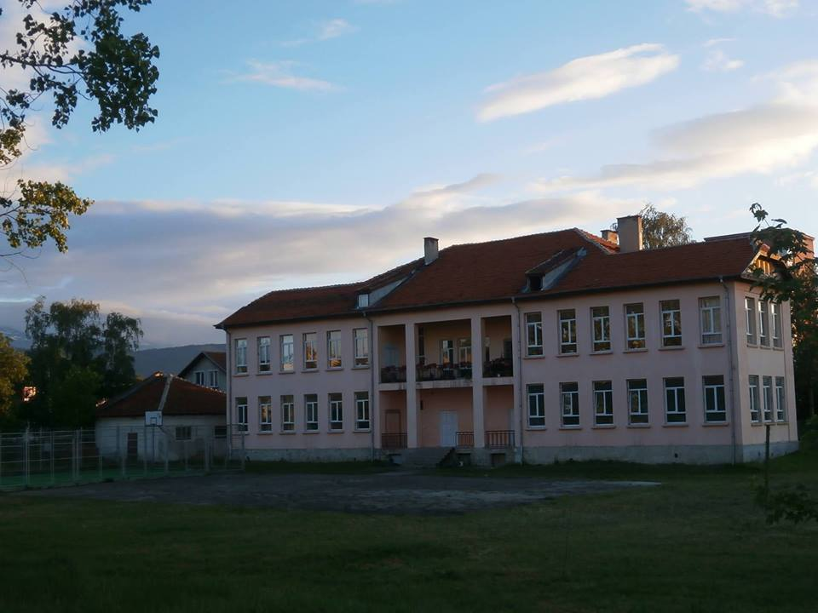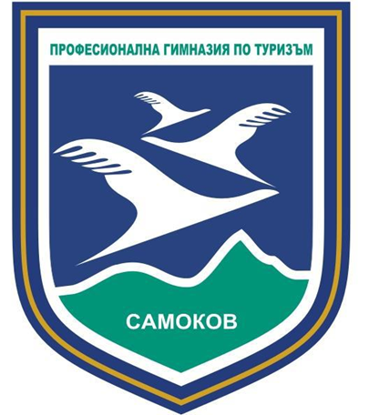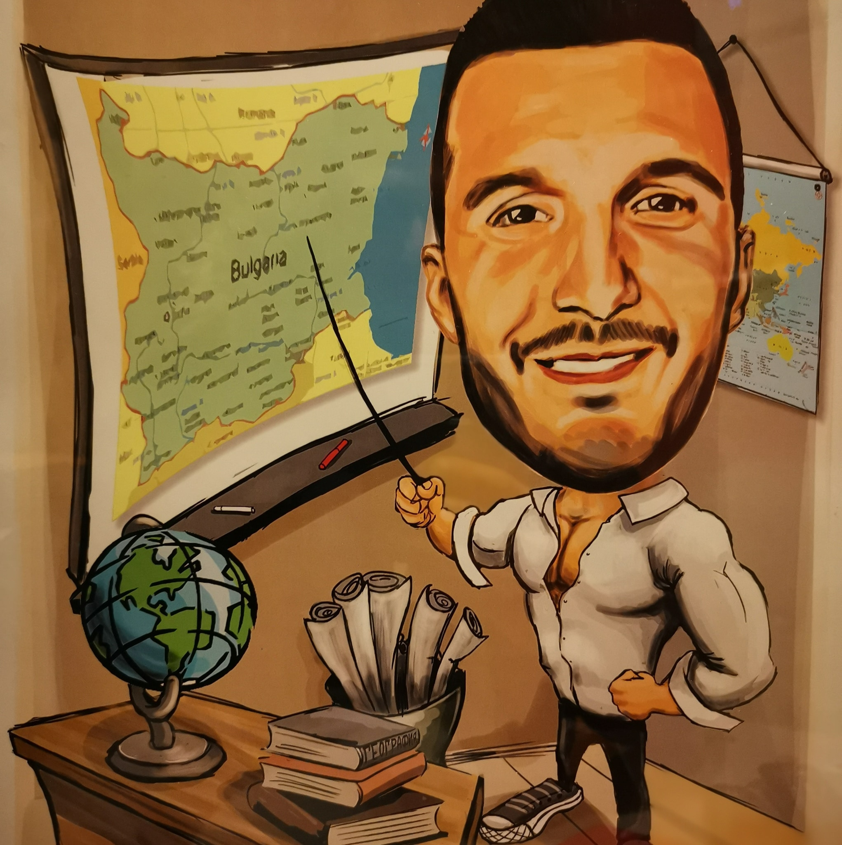

„Без истинска и всеотдайна обич към децата, никой не може да бъде учител в най-дълбокия смисъл на това понятие.“

(Я. А. Коменски)

Ето моята тайна. Много е проста. „Истински се вижда само със сърцето, същественото е невидимо само за очите “

(Из „Малкия принц“- Екзюпери)

**МОТИВИ**

**за изготвяне на портфолиото**

* Учителското портфолио е един своеобразно „огледало“ ,чрез което може да се види личността, която персонализира думата педагог .
* С портфолиото даден педагог показва себе си, дейността си , похватите, новите идеи

и подходи, които практически прилага.

* Това е едно своеобразно осигуряване на справедливост при оценяване на индивидуалното качество на учителския ми труд.
* Нуждата за прозрачност и доказателственост на професионалната ми дейност.
* Осигуряване на сигурност в рискови професионални ситуации.

Електронното ми портфолио - възможност за професионален обмен

в мрежата /Internet /.

**СЪДЪРЖАНИЕ:**

* Раздел І: Представяне
* Раздел ІІ: Педагогическа дейност
* Раздел ІІІ: Извънкласна дейност
* Раздел ІV: Бъдещи планове

**Раздел І: Представяне**

|  |
| --- |
| Европейски формат на автобиография |

**Лична информация**

Име Михаил Василев Михайлов

Адрес гр.Самоков, пк.2000, ул. «Неофит Рислки» 1

Телефон +359899040095; служебен: +359884940409

E-mail [misho_mixailov@abv.bg](mailto:misho_mixailov@abv.bg); mihailmihaylov1986@gmail.com;

Националност България

Дата на раждане 10.12.1986 г.

**Педагогически стаж:** от 15.09.2011- до сега

Име и адрес Професионална гимназия по туризъм,гр. Самоков

на работодателя общ . Самоков, обл. Софийска

Вид на дейността Образование

Заемана длъжност Учител

**Образование и обучение :**

Дати(от-до) : 2005 - 2009 г.

Име и вид на обучаващата Софийски университет „Св. св. Климент Охридски”

или образователна организация: бакалавър по география

диплома, серия А-2009 СУ/№ 196150

Дати(от-до) : 2013 - 2014 г.

Име и вид на обучаващата Пловдивски университет„Паисий Хилендарски”

или образователна организация: УЧИТЕЛ ПО ГЕОГРАФИЯ

Свидетелство за професионална квалификация

**/** серия ПУ - 2014, 052027, регистрационен номер

№ ПП-127 / 30.06.2014г. /

Софийски университет „Св.св. Климент Охридски”,

Департамент за информация и усъвършенстване на учители,

Свидетелство за пета професионално-квалификационна степен, Серия СУ, №010239

Регистрационен № 14135 / 04.11.2015 г. /

Софийски университет „Св.св. Климент Охридски”,

Департамент за информация и усъвършенстване на учители,

Свидетелство за четвърта професионално-квалификационна степен, Серия СУ, №0007626

*Регистрационен № Г-26 / 13.11.2017 г.*

**Моите социални умения и компетенции:**

* умения за ефективна комуникация; отговорност; организираност; способност за работа в екип; умения за разрешаване на конфликти; самостоятелност; тактичност; толерантност; лоялност;

**Моите технически умения и компетенции**:

* работа с компютър: отлично владеене на МS Office 365 (Word, Excel, Power Point и т.н); Админ Про, Админ РД; RZWIN; MS Teams; Google Classroom; Работя свободно с Internet и електронна поща.

**Владеене на чужди езици:**

Английски език – писмено: A2; говоримо: А2; разбиране: А2;

Руски език – писмено: A1; говоримо: А1; разбиране: А1;

**Мисия:** Да съм не просто учител, който трябва да предаде заложените в учебната програма знания, а да бъда активен участник във формирането на ценностната ориентация и възпитание в дух на патриотизъм и национална гордост и изграждането на ученика като личност, способна да се адаптира и реализира в съвременното общество.

**Раздел ІІ: Педагогическа дейност**

**Общи сведения.**

Дейността ми на преподавател е свързана с изграждането на добри взаимоотношения и организационни връзки с:

* Ученици и родители.
* Учители от гимназията.
* Колеги от други училища.
* Управленския и административен персонал на училището.
* Експерти.
* *Общинска администрация.*

**Педагогическа и научно-методическа дейност**

**Философия на преподаване:**

Моята философия на преподаване поставя в центъра ученика. Не съм консервативна личност и върша работата си с удоволствие. Преподавателските ми похвати се променят съобразно темата, учениците и времето ,с което разполагам. Аз вярвам във фокусирането върху индивидуалните способности и потребности на ученика в процеса на учене. Моето убеждение е, че е необходимо индивидуалните различия да се разпознават и даже да се поощряват. Необходимо е да се дава възможност ученика да мисли и да твори. Добрият учител е онзи, който умее да преподава на разбираем и достъпен език, да усъвършенства себе си, да умее да приема съвети и критики. Преподаването е призвание и изключителна отговорност.

**Методи на преподаване:**

* Старая се да имам съвременен подход при преподаването и комуникациите с учениците.
* Използвам подходящи образователни техники и различни методи в зависимост от методичната единица, учебния план и програма, специфични за предметите преподавани от мен.
* Провокирам интереса на учениците в търсене, подбор и работа с различни източници на информация.
* Обогатявам учебния процес с допълнителна информация, за да събудя по-голям интерес към изучавания материал.
* Държа на работата с географските карти, графични и текстови източници на информация.
* Създаване на умения да се търсят причинно-следствени връзки и да се обобщават.
* Използване на дискусия в часовете, даваща възможност за изразяване на активна гражданска позиция на ученика и способност да размишлява и анализира.
* Старая се да формирам у учениците разбирането за ученето като съзнателно усилие, изискващо самодисциплина, организация и самостоятелна отговорност.

**Всяка седмица в сряда от 14:30 ч. провеждам задължителни консултации с ученици, които имат затруднения с изучавания материал.**

**Обратна връзка**

* Като форма на обратна връзка използвам тестове, работа с атлас и контурни карти, графични изображения и статистически документи посочени в учебния материал
* За ефективността на преподаването и за постиженията на учениците се ръководя от следните изисквания:

- поставям ясни критерии за оценяване на писмени работи и тестове;

- оценката да е реална и обективна;

**-**  да е системна и последователна;

- да стимулира, поощрява и направлява активността на ученика.

**Цели на преподаването:**

* *Да стимулирам индивидуалната активност, инициативност и личностна изява на учениците.*
* *Да съдействам за повишаване на интереса на учениците към изучавания материал и превръщането им в активни участници в учебния процес.*
* *Целите, които си поставям в обучението по история и цивилизация и география и икономика са: освен усвояване на определени знания, да развивам у учениците умения за самостоятелна работа с различни източници и исторически извори и изграждането.*

и отстояването на активна и критична гражданска позиция.

* Формиране на лично отношение към демократичните ценности и заявена гражданска позиция, възпитаване в дух на национална гордост и формиране на национално историческо съзнание.

**Моите отговорности:**

През учебната 2020/2021 година преподавам:

География и икономика, Задължителна подготовка - 8А, 8Б, 8В, 9А, 9Б,10А,10Б, 10В клас;

География и икономика, Задължителноизбираема подготовка – 12А клас;

Гостоприемство в туристическата индустрия, задължителна професионална подготовка – 11А клас;

Туристически ресурси на България, разширена професионална подготовка - 10Б клас;

Учебна практика по сервиране и барманство, задължителна професионална подготовка - – 12Б клас;

**В работата си използвам:**

Учебници на издателство:

География и икономика 8.клас – издателство „Архимед”;

География и икономика 9.клас – издателство „Булвест 2000”;

География и икономика 10.клас – издателство „Булвест 2000”;

География и икономика, ЗИП, 12.клас – издателство „Просвета”;

География на туризма – издателство „Матком”;

Основи на туризма – издателство „Матком”;

Туристически ресурси – издателство „Димант”;

*Сервиране и барманство - издателство „Матком“.*

Уча.се;

Географски атлас;

Контурни карти;

Тестове;

Използване на информационно-комуникационни технологии в образователния процес;

Разработка на презентации;

Други дейности.

През учебната 2020/2021 г. съм класен ръководител на 12А клас.

**Приложения:**

Учебни програми по: география и икономика;

Годишни тематични разпределения по: география и икономика, география и икономика – задължителноизбираема подготовка, сервиране и барманство, гостоприемство в туристическата индустрия, туристически ресурси на България, час на класа;

Методически разработки на уроци;

**Квалификационна дейност:**

* Участие в обучения, семинари, курсове и други форми на училищно и извънучилищно ниво;
* Удостоверение за завършен курс – „Методика на обучението по безопасност на движението по пътищата в VIII – XII клас“ от 20.11.2018 г.
* Удостоверение за допълнително обучение на тема „Обучение за работа със софтуерната платформа „Учителско портфолио““ от 05.11.2018 г.
* Удостоверение за завършен курс на тема: „Ценностно-ориентирани проекции на гражданското образование в училище. Добротата, като социално взаимодействие“ от 18.07.2018 г.
* Удостоверение за завършен курс – „Емоционалната компетентност на работното място“ от 07.11.2017 г.
* Удостоверение за завършен курс – „Образование в мултикултурна среда” от 18.05.2017 г.;
* Удостоверение за завършен курс – „Професионални умения на учителя” от 16.02.2017 г.;
* Удостоверение за завършен курс – „Портфолиото – съвременна образователна технология” от 11.11.2016 г.;
* Удостоверение за участие в Националния учителски събор 2016 г., посветен на влизането в сила на новия закон за предучилищното и училищното образование от 19.06.2016 г.;
* Сертификат от успешно завършени обучителни модули – „Наставничество на младите учители” и „Лидерство в училищна среда” от 08.08.2015 – 12.08.2015 г.;
* Сертификат от успешно завършено обучение – „Как да обучаваме с интерактивна дъска” от 08.09.2014 г.;

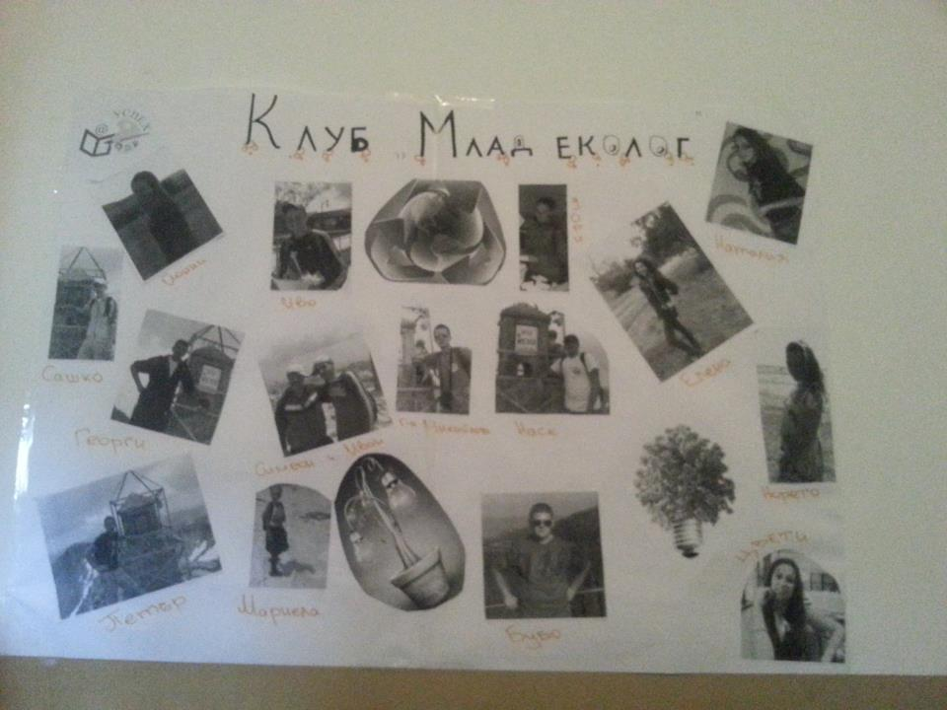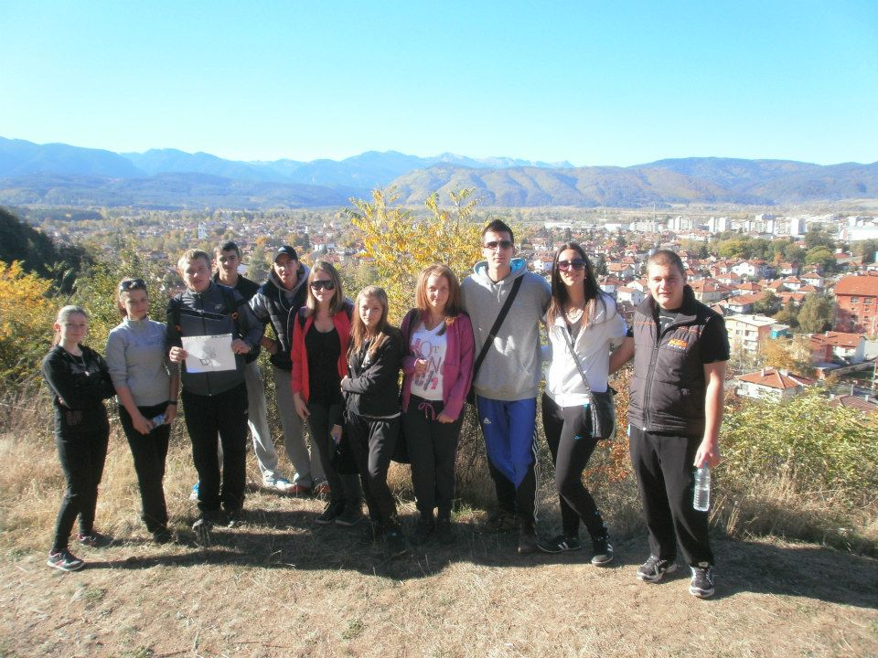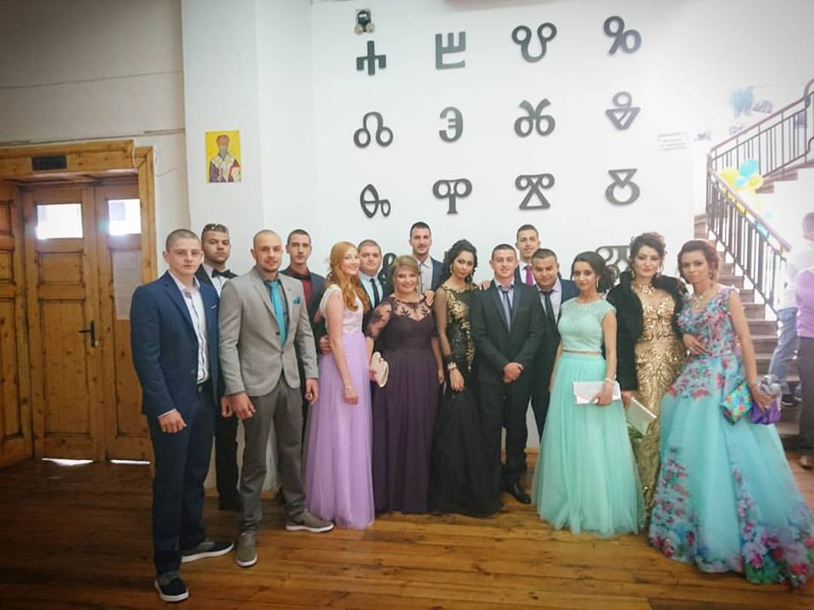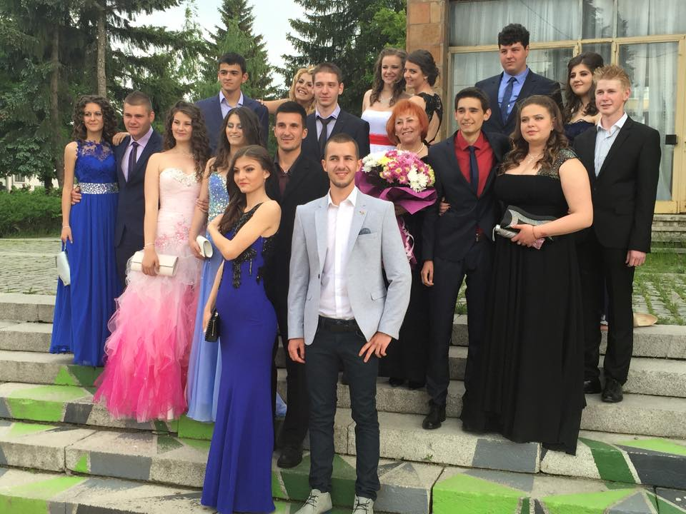

**Раздел ІІІ: Извънкласна дейност**

* Участие в организирането на училищни мероприятия и тържества.
* Работа по проекти:
* УСПЕХ 2012/2013 уч. година – ръководител на клуб „Природолюбител”;
* УСПЕХ 2013/2014 уч. година – ръководител на клуб „Млад еколог”;
* „Твоят час”, 2016/2017 уч. година – ръководител на клуб по обучителни затруднения „Географът”;
* „Твоят час”, 2017/2018 уч. година – ръководител на клуб по обучителни затруднения „Млад природолюбител”;
* „Твоят час”, 2017/2018 уч. година – ръководител на клуб по интереси „Спорт сред природата”;
* „Твоят час”, 2016/2017 уч. година – ръководител на клуб по обучителни затруднения „Географът”
* „Нов шанс за успех”, 2012,2013, 2014, 2019, 2020 година – преподавател в курс за ограмотяване на възрастни;
* Участник в програма „Коменски” 2012/2014 г. – Многостранни партньорства, Проект „Culture, Climate and Nature - the responsibility for our European future”;
* Участник в програма „Еразъм +” 2016 г. – „Youth exchanges”, проект „Dependet but (not hopeless)!” в гр. Йозгат, Република Турция;
* Участие в методическо обединение.
* *Председател на ПК по „Образование, култура, младежки дейности и спорт“ към Общински съвет – гр. Самоков, мандат 2019/2023 г.*
* Председател на синдикалната организация към Синдиката на българските учители в Професионална гимназия по туризъм от 2015 г.
* Член на Асоциацията на професионалните географи и регионалисти (АПГР) от 2015 г.

**Раздел IV: Бъдещи планове**

* Придобиване на нова специалност.
* Да разширявам своите знания и педагогически умения.
* *Посещаване на курсове и обучения в областта на педагогиката, методиката на преподаване, информационни технологии и др.*
* *Да усъвършенствам уменията си в планиране и подбор на подходящи нови и интересни методи, средства и материали, като диференцирам видовете цели за всеки урок.*
* Да провокирам интереса на учениците към търсене, подбор и работа с различни източници на информация.
* Да насоча вниманието на учениците към използването на информационните технологии в тяхното обучение- четене на допълнителна информация, подбор и селекция.

Благодаря за вниманието!

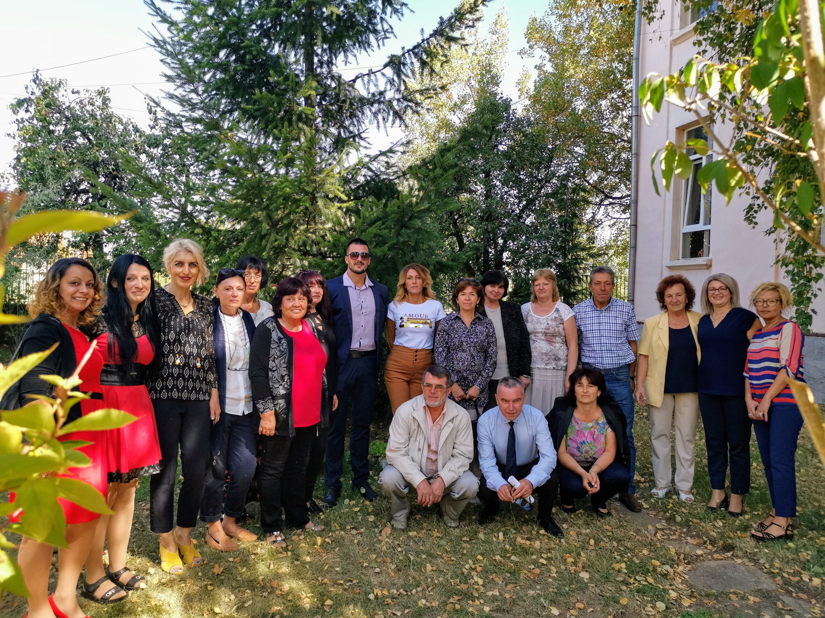

Изготвил: Михаил Василев Михайлов

Учител в Професионална гимназия по туризъм – гр. Самоков